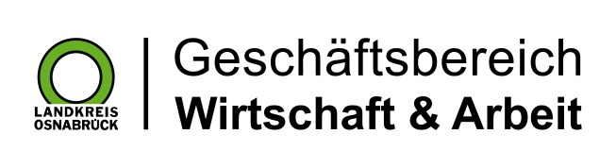

Landkreis Osnabrück · Postfach 25 09 · 49015 Osnabrück | Die Landrätin

Datum: 28.02.2020
Zimmer-Nr.: 4200
Auskunft erteilt: Frau Lübbersmann

Durchwahl: 0541 501-3901
Mobil: 0151 5288 7820
Fax: (0541) 501- 64420

E-Mail: Luebbersmannk@Lkos.de

Pressemitteilung

Mehr Langzeitarbeitslose im Landkreis Osnabrück

Landkreis Osnabrück. Die Zahl der Langzeitarbeitslosen im Landkreis Osnabrück ist leicht gestiegen: Die MaßArbeit registrierte im Februar 2678 arbeitslose Empfänger von Arbeitslosengeld (ALG) II. Im Vormonat waren es 2634 Personen. „Dennoch bleibt die Nachfrage nach Fachkräften in vielen Branchen in der Region hoch“, sagte MaßArbeit-Vorstand Siegfried Averhage. Es bedürfe deshalb vor allem intensiver Qualifizierung und gezielter Fortbildung der Bewerberinnen und Bewerber, um so Nachfrage und Angebot auf dem Arbeitsmarkt besser aufeinander abzustimmen, betonte Averhage.

